Artikel 5 des Grundgesetzes

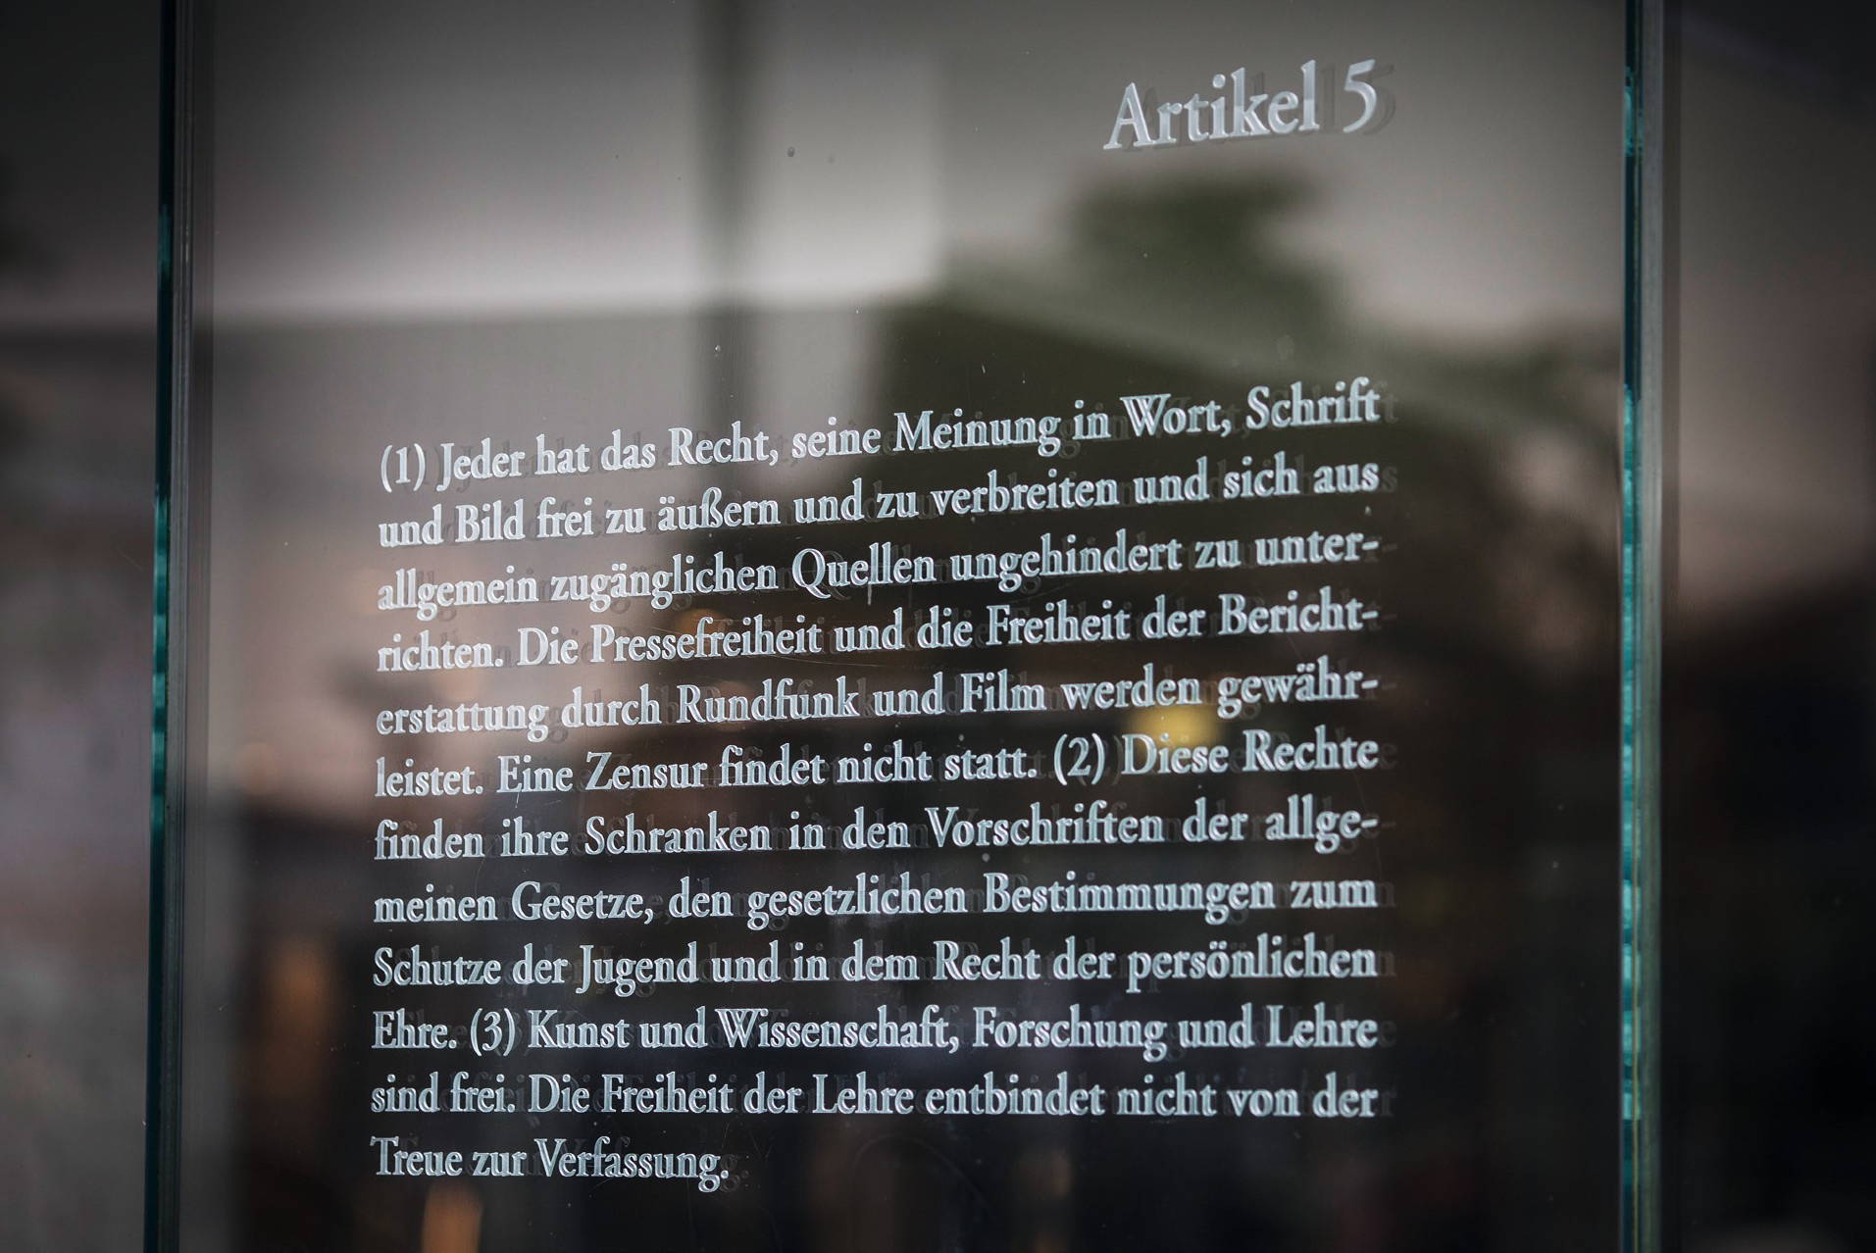

Artikel 5 des Grundgesetzes – eine Arbeit von Dani Karavan an den Glasscheiben zur Spreeseite beim Jakob-Kaiser-Haus des Bundestages in Berlin. Foto: Thomas Imo / photothek.de

